- трудности с соотнесением, прогнозированием, упорядочиванием, деланием выводов.
- нарушения игровой деятельности (трудно соблюдать правила игры, однообразный, стереотипный сюжет игры).
Эти признаки могут заметить внимательные к своему ребенку родители и подтвердить или опровергнуть на комиссии специалисты.
При вовремя организованной коррекции, к началу средней школы у ребенка есть шанс догнать в психическом развитии своих сверстников – и это не может не радовать.
Как же предупредить диагноз?
Профилактика ЗПР
Рекомендации родителям:
- Благоприятные условия для протекания беременности и родов, избегание любых негативных внешних факторов, которые могут повлиять на развитие ребенка.
-Телесно- эмоциональный контакт матери и ребенка с первых дней жизни (ребенка нужно обязательно брать на руки, носить, поглаживать не только по головке, по всему телу, обнимать, целовать, разговаривать с ним, очень важен контакт глаз).
- Благополучная семейная обстановка.
- Богатый сенсорный опыт ребенка в первые годы жизни.
- Разнообразие игровой деятельности со взрослыми.
- И, конечно, посещение невролога, педиатра, не пренебрежение их рекомендациям.
Ничего сложного или невозможного, предотвратить ЗПР, гораздо проще, чем преодолеть, но и это возможно!

Удачи вам! Будьте здоровы и счастливы!

Чтобы не случилось задержки психического развития

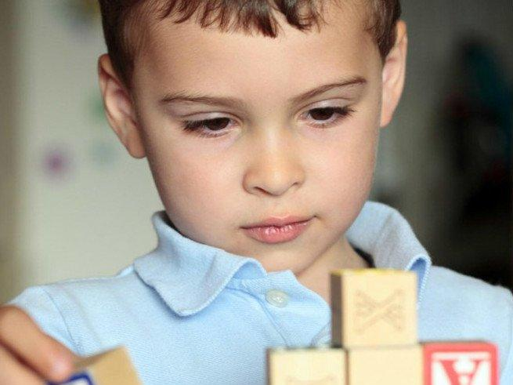

Подготовила
психолог Микодина Л.А.
Не секрет, что на многих родителей такая аббревиатура, как ЗПР, наводит страх, они изо всех сил сопротивляются таким диагнозам, упорно доказывая, что с их ребенком все в порядке, а ведь вовремя поставленный диагноз это залог успеха. Давайте попробуем разобраться с понятием задержка психического развития.
Задержка психического развития — это замедление темпа развития психики ребенка, которое выражается в недостаточности общего запаса знаний, незрелости мышления, преобладании игровых интересов, быстрой пресыщаемости в интеллектуальной деятельности.
Это пограничное состояние между нормой и патологией (например, умственная отсталость). Но в отличие от патологии это процесс обратимый, правда, при наличии специально -организованного коррекционного обучения, возможно медикаментозной помощи.
Поэтому родителям не стоит впадать в панику, а нужно понять, что ЗПР это не приговор на всю жизнь, что развитие их ребенка идет в своем темпе, несколько замедленным по сравнению со среднестатистической нормой и ребенку для преодоления такой задержки нужна помощь специалистов и индивидуальный подход к обучению.
Диагноз не может быть поставлен одним только неврологом, решение принимает специальная комиссия, в составе которой есть психолог, психотерапевт, дефектолог, логопед.
Как правило, диагноз ЗПР ставится специалистами ближе к школьному возрасту, к 5-6 годам, когда становятся очевидными проблемы ребенка в обучении.
Диагностирование ЗПР в более раннем периоде жизни ребенка затруднено и основано на сравнительном анализе развития ребенка с соответствующими его возрасту нормами.
Признаки ЗПР
Итак, что же должно настораживать родителей для вовремя поставленного диагноза:
- В первые годы жизни у ребенка наблюдается отставание в формировании двигательных и общепсихических функций, т.е. задержка психомоторного созревания: ребенок позже своих сверстников начал садиться, ползать, ходить, более позднее появление гуления, лепета, первых слов). Возможны тики, гиперкинезы.
- После 3х лет:
- высокая утомляемость, истощаемость всех психических процессов (ребенок быстро устает);
- слабая мелкая моторика ( ребенку тяжело рисовать, собирать мозаику);
-двигательная неловкость, недостаточная координация, следовательно несформированность навыков самообслуживания (ребенок с трудом одевается, умывается);
-эмоционально-волевая незрелость (волевое усилие затруднено, частая смена настроения, аффективные вспышки, сниженная контактность со сверстниками);
- речь замедленна, множественные нарушения звукопроизношения и грамматического строя речи, трудности построения связного текста.
-внимание поверхностное, концентрация затруднена ( ребенок легко отвлекается от того, чем занят);.
- память снижена, запоминиание мозаичное, в основном наглядно-образное.

